PREDIKSI SOAL UJIAN NASIONAL PROGRAM BAHASA PRANCIS
TAHUN 2015/2016

- Andi : Salut Budi! Comment ça va?
Budi : Salut! Ça va et toi?
Andi : Ça va. Voici Syarif. . Il est indonésien.
Syarif : Syarif. Bonjour!

Choisissez l’image qui correspond au dialogue ci dessus!
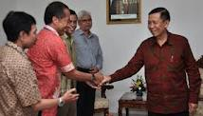

B 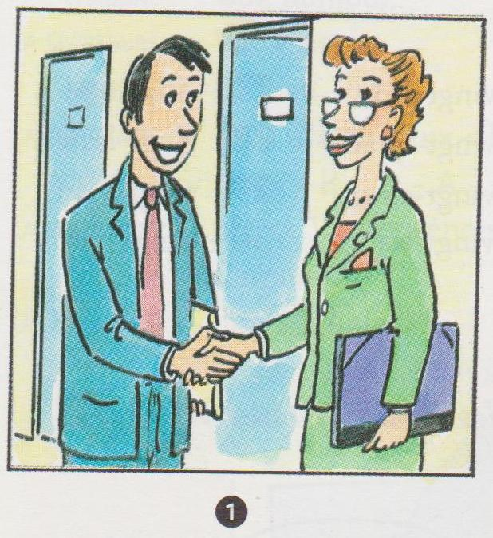

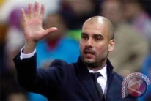

C

D 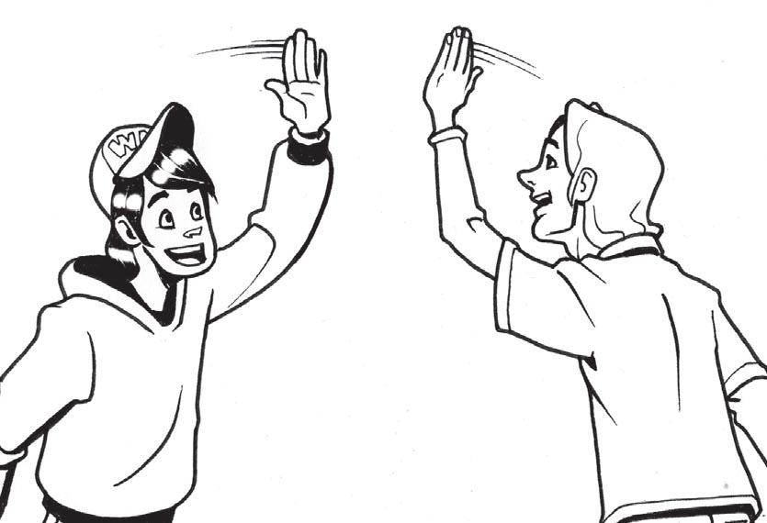

E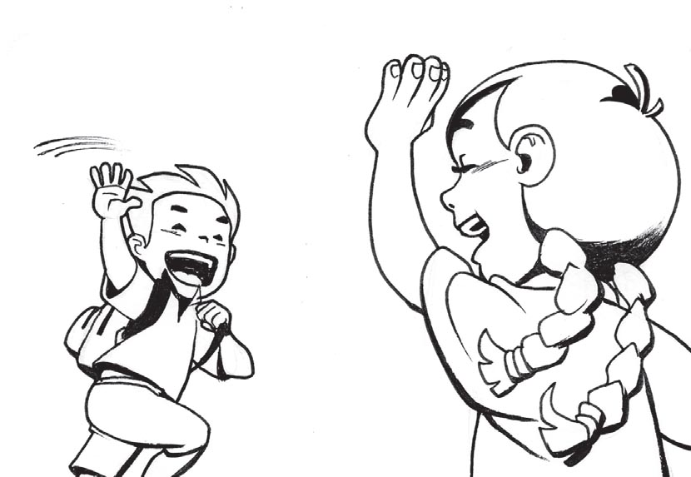

Lisez le texte ci-dessous et répondez au question!

Bonjour….
Je m’appelle Anna. Anna Scotto.Je suis italienne et j’habite à Rome.
Je voudrais être professeur de français en Italie. J’aime Paris. J’aime bien visiter les musées. Tusais? Le louvre est devant moi!.
2. Anna, où habite – elle ?
- à Paris
- à Rome
- En Italie
- Au japon
- En France

3. Où est – elle maintenant?

- Au japon
- En Italie
- En France
- à Rome
- à Paris

4. Je m’appelle Véronique Perret, j’habite à Lyon.”
“...................................................... ?”
“J’ai 23 ans”

- Où est-ce que vous habitez
- Est-ce que vous travaillez
- Quelle est votre nationalité
- Vous avez quel âge
- Quelle est votre profession

Lisez le texte et complétez-le! ( No 5 & 6 )

Le professeur: Bonjour, mademoiselle. Qu’est-ceque …(5)… désirez?. L’étudiante : Bonjour, madame. …(6) …⁾suis étudiante dans votre classe. Le professeur: Ah! Vous êtes une nouvelle étudiante?.
L’étudiante : Oui, madame.

- A. Nous
- Vous
- Elle
- Tu
- Il

- A. Il
- Je
- Tu
- Elle
- Nous

Lisez le texte ci-dessous et répondez aux questions ! ( No7 et 8 )

Mesgrands-parents s’ appelllent Pierre et Marie. Ils ont trois enfants. Une fille et deux garçons: Sabine, Pascal, mon père et Dominique. Ma tante Sabine est célibataire. Mon oncle Dominique est marié. Son épouse s’ appelle Martine. Ils ont deux filles : Clara et Maud. Ma mère, Andrée est fille unique. Je m’ appelle Florent, je suis une fille unique aussi.

- Le père de Florent s’ appelle …
- Maud
- Pierre
- Pascal
- Martine
- Dominique

- La grande-mère de Florent s’appelle ….
- Martine
- Sabine
- Andrée
- Clara
- Marie

- C’ est un objet pour écrire. Qu’ est-ce que c’ est?
- C’ est une calculette

- C’ est un crayon
- C’ est une règle
- C’ est un livre
- C’ est un stylo

- Je m’appelle Antoine. J’aime ma chambre. Sous mon lit-mezzanine, il y a mon fauteuil,
puis ma chaise et mon bureau. Sur le bureau, il y a mon ordinateur. Et regarde sur le mur
il y a des tableaux. J’aime … peinture.

A. un
B. le
C. des
D. les
E. la

- “…ensuite, il se promène dans le parc de la ville...”
Le synoyme du mot “ensuite” est ...

- Puis
- Apres
- En avant
- Certainement
- Bientot

- Choisissez l’image ci dessous qui crrespond au dialogue!

X : C’est ton voisin?
Y : oui, il est tres connu. Il est toujours à la télévision le matin.

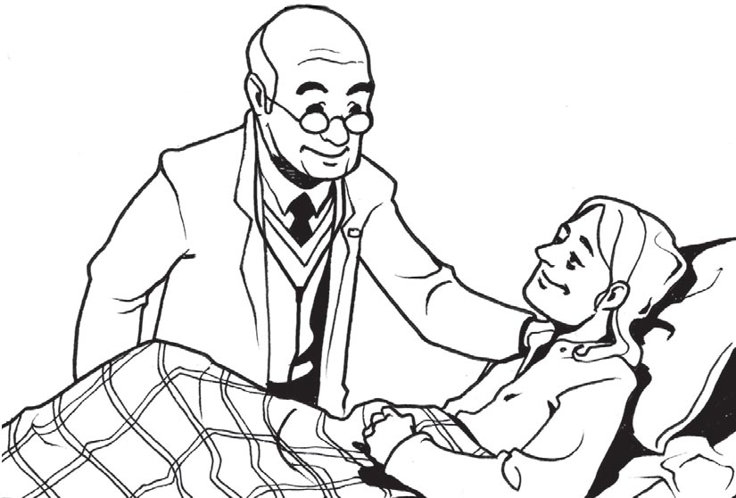

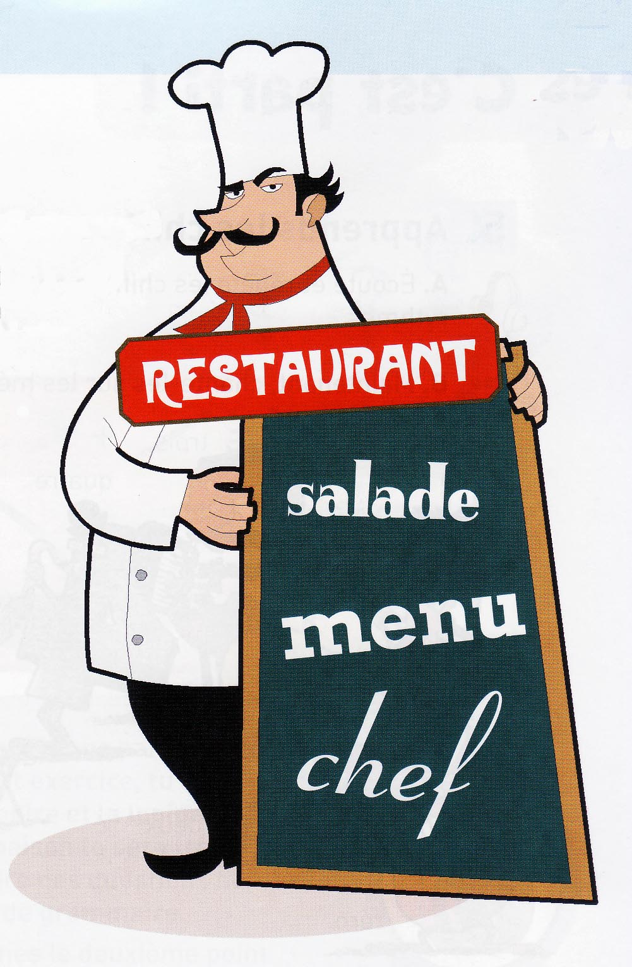


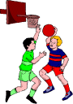

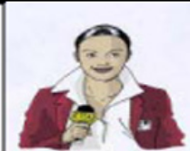

- Agnes Darot va prendre l’avion.

Agnes D. : Je voudrais un billet pour Londre.
L’employee : Vous avez fait une reservation?
Agnes D : Non.
L’employee : Il n’y a plus de place sur le vol de 14h00 mais sur le vol de
15h00 il y a encore ... places. partir a 15 h.
Agnes D : Bien, je vais partir a 15 h.

- très
- quelques
- moins
- trop
- un peu

Lisez bien ce texte pour répondre aux questions numéros 14-15
Charles Dupont a 70 ans. Il est ecrivain. Tous les jours, il se reveile a 8 h, il se leve , il prend un bain d’une demi-heure et s’habille lentement devant la glace. Puis il sort, achète le journal et va dans un café pour prendre son petit déjeuner. Ensuite, il se promène dans le parc de la ville jusqu’à midi. À midi, il déjeune à la Basserie d’Alsace, puis il rentre chez lui et il écrit pendant 6 h. Le soir, il reste chez lui, se prépare un sandwich devant la télévision et se couche toujours à 10 h.

- Où est-ce que Charles Dupont s’habille?
- Dans le parc
- Devant la télévision
- Devant la glace
- Dans la chambre
- Devant son lit

- Qu’est-ce qu’il fait à la Basserie?
- Il va dans un café
- Il déjeune
- Il écrit
- Il se promène
- Il prend le petit dejeuner

- Concierge 1 : vous connaissez la jeune fille ... vient de passer?
Concierge 2 : oui, elle habite dans la grande maison à côté de la poste.
Concierge 1 : elle est belle.

- où
- dont
- qui
- que
- quel

- Choisissez la phrase qui correspond à l’image!
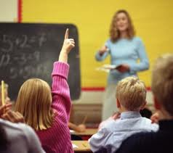

- Les élèves bavardent
- Le professeur enseigne dans la classe
- Les élèves font du sport
- Les élèves expliquent la leçon aux amis
- Les élèves prennent le repos

- Hotesse de l’air : Bonjour monsieur! Vous etes de l’union europenne?
Carlos : Non, je viens du Brésil.
Hotesse de l’air : s’il vous plait, ... cette fiche.
Carlos : Ah, merci!

- remplir
- remplis
- remplit
- remplisissez
- remplisissons

- Martin : Tu as l’air très fatigue!
Charles : Oui, je viens de jouer au football. Et….il fait très chaud.
Jai très soif.
Martin : Tu … du coca?
Charles: Ah, non. Donne-moi, l’eau minérale.
- bois
- boit
- buvons
- buvez
- boivent

- Bonjour! Je suis espagnole et je voudrais correspondre avec des garçons et des
filles de 15 a 18 ans. J’ai trois passions : la danse, les animaux, et l’equitation. J’ ..
votre courrier avec impatience.

- attends
- attend
- attendez
- attendons
- attendre

Lisez bien ce texte pour répondre aux questions numéros 21-22
Sabine parle à une amie.
Sabine : Tu aimes le tennis?
Anne : Non, pas beaucoup, j’aime mieux le basket-ball
Sabine : c’est amusant le tennis.
Anne : Moi, je trouve ca ennuyeux. Ce que j’aime vraiment, c’est la montagne.
Sabine : Pas moi
Anne : Pouquoi?
Sabine : Parce que c’est trop dangereux

- Sabine aime le tennis, pourquoi?
Parceque c’est ...

- dangeureux
- ennuyeux
- fatiguant
- difficile
- amusant

- Pourquoi Sabine dit “pas moi”
Parce qu’...

- elle n’aime pas la montagne
- elle n’aime pas le basket-ball
- elle déteste son amie, Anne
- elle n’aime pas de sport
- elle aime le tennis

- Choisissez la phrase qui correspond à l’image 24-25 !
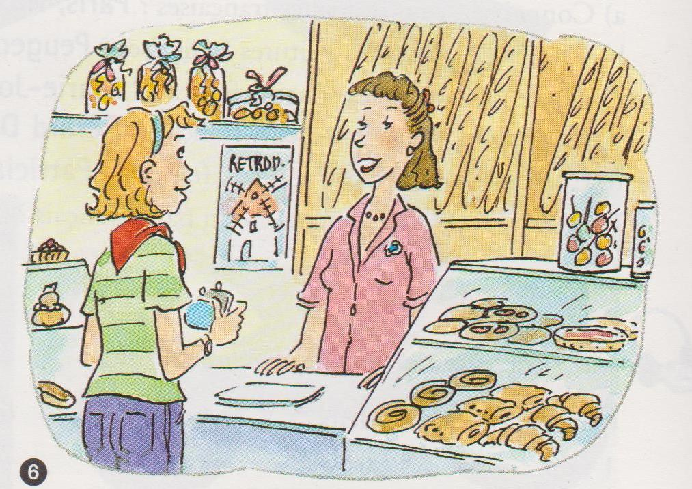
- Ma mère va à la boucherie pour acheter de la viande
- Ma mère va à la boulangerie pour acheter des pains
- Ma mère va au supermarche pour acheter des patiserie
- Ma mère va à la patisserie pour acheter des gâteaux
- Ma mère va à la boutique pour acheter des vêtements

- Qu’est-ce qu’ils font?
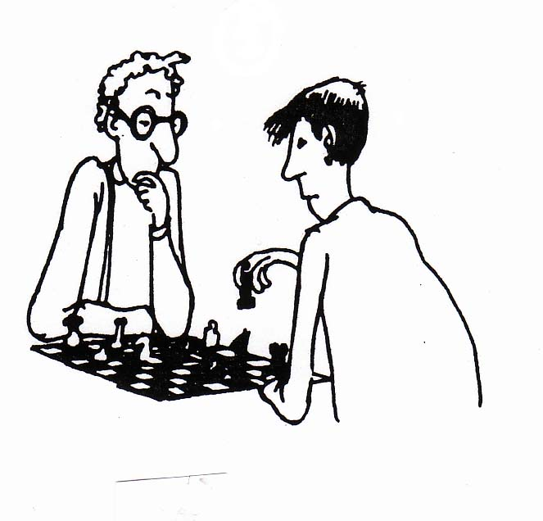

- Ils jouent au pétanque.
- Ils font de l’escalade.
- Ils jouent des échecs.
- Ils font du vélo.
- Ils font de la voile.

- J’aime le sport. Le dimanche matin, je … avec mon frère. C’est très intéressant !

- fais du vélo
- fais du jogging
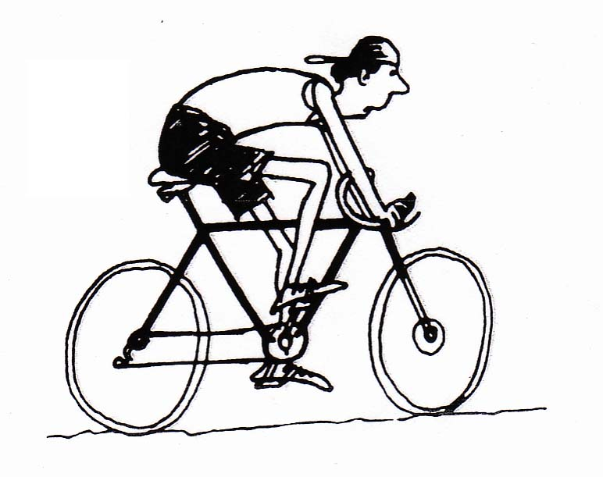
- fais de la notation
- joue aux échecs.
- Fais de l’équitation

Lisez bien ce texte pour repondre aux questions numeros 26,27,28

Dans un restaurant
Vous pouvez dejeuner ou diner, meme si vous êtes seul, mais vous devez accepter la table qu’on vous propose. Vous pouvez aussi demander une carafe d’eau. Vous n’êtes pas obligé de commander du vin ou de l’eau minerale. Le pain et l’eau sont gratuits. Le pourboire n’est pas obligatoire et le service est compris dans l’addition. Mais en France, on a l’habitude de laisser le petite monnaie < ou plus si on est géneraux!> sur la table

- 26. Est-ce qu’on doit payer pour le pain et l’eau?

- Oui
- Si
- Mais si
- Non
- Bien sûr

27. Le pourboire n’est pas obligatoire. Çela veut dire que ...

- Le pourboire est pour le service
- Le pourboire etant compris dans l’addition.
- On est pas obligé de donner le pourboire
- On a l’habitude de donner le pourboire
- On doit donner le pourboire

28. Qu’est-ce que c’est “la petite monnaie”?

- Air mineral
- Restoran
- Uang kembalian
- Meja
- Makan siang

- 29. (dring..dring..)
Julie : On sonne! ...?
Leo : C’est Alex, c’est un copain. Salut Alex!
Alex : Salut Léo. Bonjour Julie!

- Qui est-ce
- Qu’est-ce que c’est
- Qu’est-ce qu’il y a
- Qui est il
- Qu’est-ce qui se passe

- 30. Lucie : Ma soeur habite à Madrid, ... bientôt la voir.
Julie : Tu partiras seul?
Lucie : Oui.

- Je parterai
- Je marcherai
- J’irai
- Je sortirai
- J’arriverai

31. – Alors, qu’est-ce que vous .... hier entre à 20 h et 23 h ?
+ Alors, vers 20 h, j’ai diné chez ma voisine. C’est une amie.

- faites
- ferez
- avez fait
- feriez
- faisez

32. À la boulangerie
La cliente : monsieur, je voudrais une baguette, s’il vous plait
Le vendeur : je regrette, madame. Je ... de baguette.

- n’ai rien
- n’ai aucune
- n’ai jamais
- n’ai plus
- n’ai que

33“ ….. “
“n’oubliez pas apportez votre parapluie !

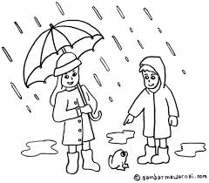

- Il fait beau.
- Il pleut.
- Il fait chaud.
- Il fait froid.
- Il y a le soleil.

Lisez le texte et répondez aux question ! ( 34, 35,36 )

La Musique

La Fête de la Musique existe depuis 1981. Normalement, elle a lieu chaque année le 21 juin. La particularité de cette fête estqu’elle se passe la plupart du temps dans la rue. Cette fête, comme son nom l’indique, a pour thème la musique et rassemble tous ceux qui veulent jouer ou écouter de la musique. Les musiciens doivent juste prévenir la mairie qu’ils ont l’intention de jouer dans la rue ce jour-là et la mairie leur proposera un lieu.

Cette fête est gratuite et réunit tout le monde en un même endroit. Selon l’heure de la journée on verra plus moins dejeunes, de personnes âgés, de familles. Mais tout le monde partagera un moment de convivialité.

34. En générale, La fête de la musique se passe ...

A. dans une école
B. au théâtre
C. au magasin
D. dans la rue
E. au café

35. Dans la fête de la musique,Tout le monde est….

A. content
B. triste
C. stressé
D. égale
E. sérieux

36. Daniel : Qu’est-ce que tu as Celine?
Celine : Je ne me sens pas bien. J’ai aussi de la fièvre
Daniel : Alors, ... tout de suite à l’hôpital!

- reste
- va
- voit
- cherche
- entre

37. X : Vous montez au troisième étage à pied … par l’ascenseur, monsieur?
Y : À pied.
X : ah, oui? C’est fatiguant, n’est-ce pas?.

- mais
- et
- car
- donc
- ou

38. Sylvie : Bonsoir, tu aimes les roses, j’espère?
Cathrine : Elles sont superbes! Je ... adore. Je te remercie.

- l’
- la
- les
- lui
- leur

39. Monique : Demain, ce sera l’anniversaire de Sylvie. Qu’est-ce qu’on fera?
Damien : On fera la fête chez moi,
Monique : Ah, c’est une bonne idée. Tu téléphones à Sylvie de cette fête?
Damien : Oui, je … ai déjà téléphoné.

- leur
- lui
- nous
- me
- te

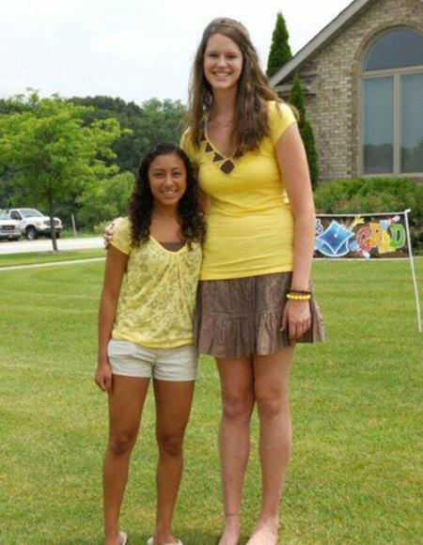
40.

Quelle phrase ci dessous correspond à cette image ?

- cette dame est plus grande que la fille
- cette dame est plus mince que la fille
- cette dame est aussi grande que la fille
- cette dame est moins grande que la fille
- cette dame est plus petite que la fille

41. Ce monsieur est ....
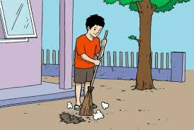
- petit
- paresseux
- intelligent
- gai
- travailleur

Lisez le texte et répondez aux question ! (42,43 )
Madame Vessier a roncontré le docteur Chataigner dans l’escalier. Le medecin est entre chez les Michel. Qui est malade ? C’est monsieur Michel : il a la grippe. Cette maladie n’est pas bien grave, mais monsieur Michel devra rester au lit pendant une semaine, prendre beaucoup d’aspirine et de boissons chaudes. Puis il ira respirer le bon air de la montagne et sera nouveau en pleine forme.

42. Pourquoi est-ce que le medecin set chez les Michel?

- Il veut les visiter
- Il veut rester au lit
- Il transporte M. Michel a l’hopital
- Il veut voir mme. Michel
- Il va examiner M. Michel

43. Pendant combien de temps M. Michel doit-il rester au lit?

- Un jour
- Sept jours
- Cinq jousr
- Dix jours
- Tous les jour

44. Edmond : Taxi, Taxi..!
Le chaffeur : vous allez où?
Edmond : Place de l’opéra.
Le chaffeur : Ah! Désolé. Ce n’est pas ma direction. Je rentre à Levallois.
Edmond : !!!
Malaika : Huh! Ça fait quinze minutes, qu’on attend.
... On prend le metro.
Edmond : Attends. Voilà un taxi.

- J’aime bien ça
- C’est cool
- J’adore
- J’en ai marre
- C’est génial

45. X : Ah, tu es jolie.
Tes cheveux sont longs.
Y : Merci, madame.
Vous êtes gentille.

L’antonyme du mot “longs” est …
- marron
- noirs
- blonds
- courts
- brun

46. Lisez le texte et répondez aux questions numéros
Sevile l’Andalouse.
À voir:
L’Alcazar: le célèbre palais maure et les magnifiques jardins la cathédrale et sa tour, la biralda les musées de beaux arts, dans la maison où est né Tirso de Molina, le créateur du personage de Don Juan. Le quartier de Santo Cruz ses petites rues étroites et ses maisons blanches.

Qu’est-ce que c’est l’Alcazar?
- C’est un château.
- C’est une maison.
- C’est un jardin.
- C’est une petite rue.
- C’est un musée

47. C’est un endroit touristique célèbre à Paris.

- Musée du Louvre
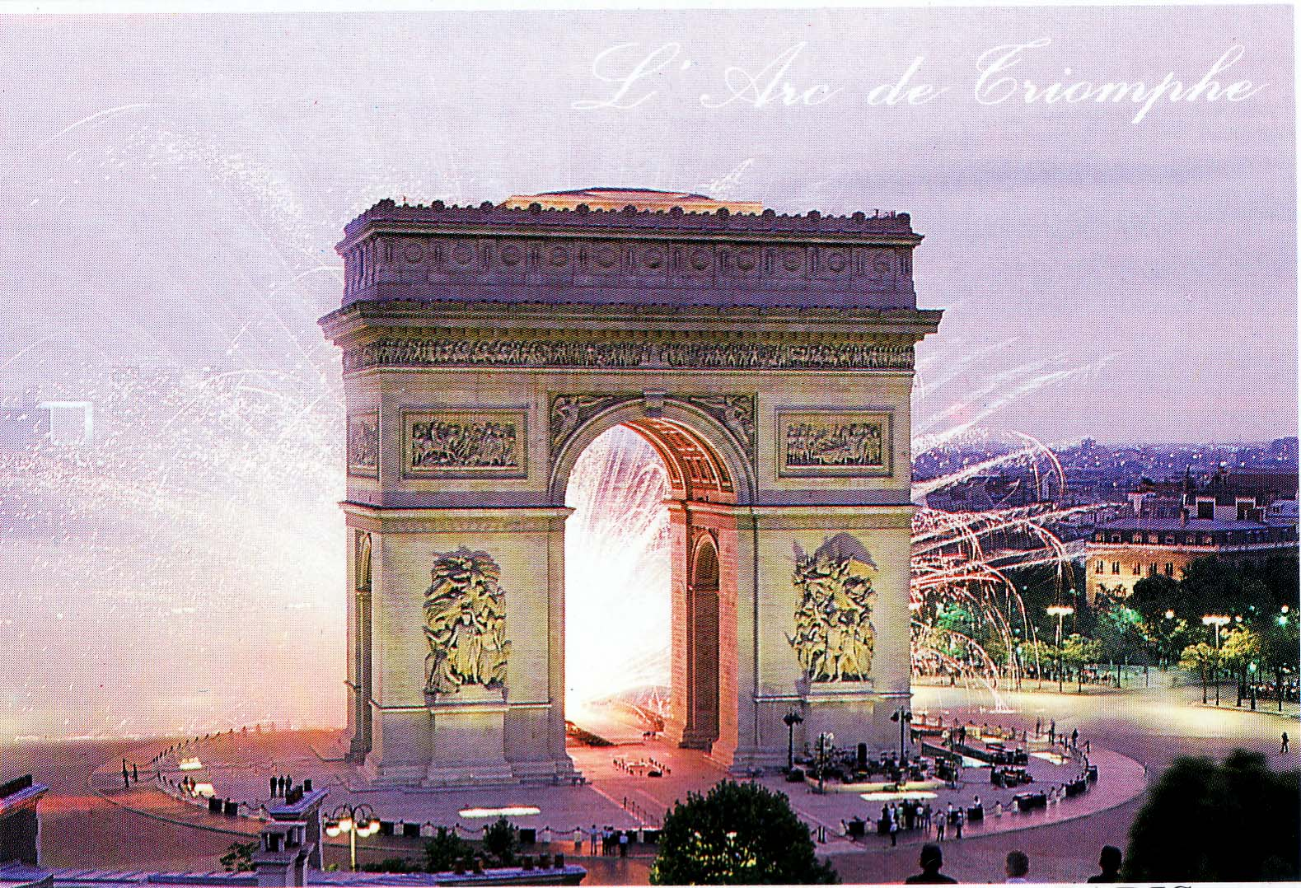
- La Défense
- L’Arc de Triomphe
- La Carousselle
- Musée d’Orsay

48. Mettez les phrases en bon ordre!
- Les deux chauffeurs n’ont pas pu eviter l’accident
- La voiture bleue est tournee a droite
- Deux voiture se sont heurtees
- Une autre voiture est arrive
- Il y a un accident au coin de la rue

- 1-3-4-5-2
- 1-4-3-5-2
- 3-1-4-5-2
- 4-5-1-2-3
- 5-3-2-4-1

49. Mettez les mots en bon ordre !
Vous / partir / aéroport / taxi.
- Vous partir au aéroport en taxi.
- Vous partez à l’aéroport au taxi.
- Vous parte à l’aéroport à taxi.
- Vous partez à aéroport en taxi.
- Vous partez à l’aéroport en taxi.

50. Voici l’emploi du temps de Tony.
Qu’est-ce qu’il étudie le mardi à 14h00?
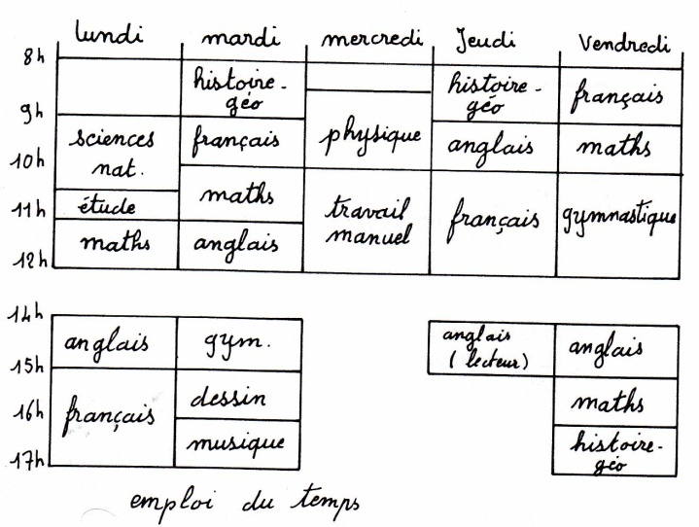

- histoire-géo
- anglais
- gymastique
- français
- maths

